Africa

PROGRAMMA
DI VIAGGIO

GIORNO PARTENZA DALL’ITALIA
Partenza con volo di linea per la Tanzania. Pernottamento e pasti a bordo.

GIORNO ARRIVO A KILIMANJARO
All’arrivo all’aeroporto del Kilimangiaro, sarete accolti e assistiti da un nostro rappresentante. Trasferimento all’hotel della città per il check-in e pernottamento.
Palace Hotel o similare

GIORNO LAKE MANYARA
Prima colazione, Pranzo e Cena
Dopo la prima colazione, proseguimento con la guida autista per il safari e proseguimento verso il Parco Nazionale del Lago Manyara, uno dei luoghi più importanti della Rift Valley Numerosi laghi alcalini, che oltre alla sua abbondante avifauna è noto per i suoi leoni che si arrampicano sugli alberi. Arrivo per Pranzo al lodge. Fotosafari pomeridiano fino al tramonto. Pasti e pernottamento al Lodge. Manyara Wildlife Safari Camp o similare

GIORNO SERENGETI NATIONAL PARK
Prima colazione, Pranzo e cena
Dopo la prima colazione, partenza per il Parco Nazionale del Serengeti, senza dubbio il santuario della fauna selvatica più famoso del mondo, ineguagliabile per la sua bellezza naturale e la più grande concentrazione di selvaggina di pianura ovunque. Arriva per pranzo al vostro Camp. Giochi pomeridiani in auto fino al tramonto. Embalakai Authentic Camps o similare

GIORNO SERENGETI NATIONAL PARK
Prima colazione, Pranzo e cena
Tutta la giornata trascorsa nel Serengeti con safari mattutini e pomeridiani. Pasti e pernottamento al campo.
grande caldera intatta del mondo. Il suo fascino intramontabile nasce dalla sua travolgente bellezza e dall’abbondanza di fauna selvatica residente permanentemente sul fondo del cratere. All’arrivo, discesa nel cratere per un tour del cratere, pranzo al sacco sul fondo del cratere. In serata prosegumento per la zona di Karatu, per la cena e il pernottamento. Acacia Farm Lodge o similare

GIORNO TARANGIRE NATIONAL PARK
Prima colazione, pranzo e cena
Colazione e check out dal lodge. Partenza per il Parco Nazionale del Tarangire, che ospita una grande varietà di specie animali e avifauna, oltre al magnificamente giganteschi alberi di baobab indigeni di questa regione. Arrivo per il pranzo. Safari pomeridiano nel parco.
Tarangire Sopa Lodge o similare

GIORNO KILIMANJARO
Dopo la prima colazione, sarete trasferiti ad Arusha in in tempo utile per la partenza del vostro volo.
Arrivo del volo giorno successivo

TOUR

€ 3700,00

GIORNO NGORONGORO CONSERVATION AREA
Prima colazione, Pranzo al sacco e cena
Dopo la prima colazione, partenza per il cratere di Ngorongoro, la più

Partenze da aprile a dicembre 2025 il lunedì 2 volte al mese

LA QUOTA

COMPRENDE
  - Voli a/r da/per Italia-Kilimanjaro-Italia
  - Vitto e alloggio come da itinerario
  - Tutti i biglietti d’ingresso al parco come da itinerario
  - Trasporto su strada con veicolo safari 4x4 a 6 posti con autista/guida parlante italiano
  - Safari come DA PROGRAMMA
  - Vino e liquori della casa, birre locali, bevande analcoliche, acqua e succhi di frutta presso l’Embalakai Authentic Camp
  - 1 litro di acqua minerale a persona al giorno durante un safari su strada
  - Fly doctor evacuation only

LA QUOTA

NON COMPRENDE
  - Tasse aeroportuali: € 450,00 da riconfermare al momento dell’emissione del biglietto aereo
  - Supplementi per le festività natalizie (saranno indicati separatamente)
  - Visti
  - Assicurazione annullamento, medico sanitaria e covid € 85,00 per persona
  - Lavanderia (se non diversamente specificato), massaggi e spese personali come telefonate, ecc.
  - Attività ed escursioni facoltative
  - Tutte le mance e il facchinaggio
  - Eventuali servizi non menzionati nel programma
  - Tutto quanto non espressamente indicato alla voce “Incluso nelle Quote”

TANZANIA CLASSICO

EXTRA

HIGHTLIGHTS

RIDUZIONI &

SUPPLEMENTI

Per persona in camera doppia

8 giorni / 7 notti
Tour garantito minimo 2 pax
SUPPLEMENTI
    - Supplemento singola € 350,00
Supplemento per le date:
    - 03 Jun 2025, 17 Jun 2025,
    - 01 Jul 2025, 15 Jul 2025,
    - 05 Aug 2025, 19 Aug 2025,
    - 02 Sept 2025, 16 Sept 2025,
    - 21 Oct 2025
    - Altissima stagione su richiesta

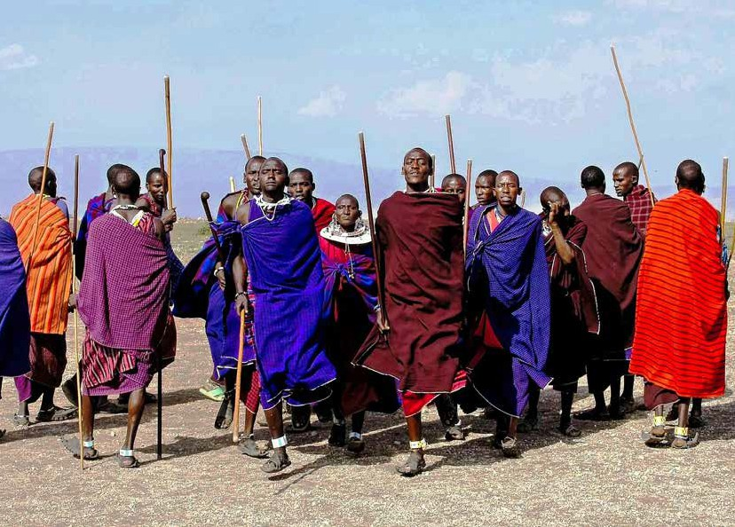
36 37

